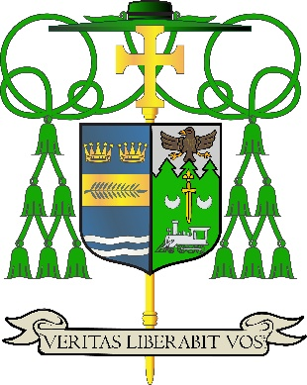
Office of
THE DIOCESAN
BISHOP

9995 North Military Trail • P.O. Box 109650
Palm Beach Gardens, Florida 33410-9650

(561) 775-9595 Fax (561) 775-7035

Diocese of Palm Beach

10 de abril de 2026

Queridos hermanos y hermanas en Cristo:

Desde su primera aparición después de su elección en mayo de 2025, el Papa León XIV ha llamado a los católicos a vivir en paz y unidad unos con otros dentro de la Iglesia y a compartir esta invitación a la paz y la unidad con todo el mundo. A lo largo de la historia, los católicos han compartido la paz y la unidad de Cristo con el mundo proclamando el Evangelio y realizando obras de misericordia que llevan consuelo a los pobres y vulnerables.

Durante siglos, los católicos hemos expresado nuestra unidad con el papa mediante la contribución a la Colecta del Óbolo de San Pedro, que apoya su misión de compartir el mensaje de Cristo con el mundo. Nuestros donativos al Santo Padre cumplen los dos objetivos del Óbolo de San Pedro: “1) Apoyar la misión del Santo Padre, que se extiende por todo el mundo, desde la proclamación del Evangelio hasta la promoción del desarrollo humano integral, la educación, la paz y la fraternidad entre los pueblos: gracias también a las numerosas actividades de servicio realizadas por los dicasterios, organismos e instituciones de la Santa Sede que lo asisten cada día; y 2) Apoyar las numerosas obras de caridad en ayuda de personas y familias en dificultad, poblaciones afectadas por desastres naturales y guerras, o que necesitan asistencia humanitaria o apoyo para el desarrollo”.

Les ruego que consideren orando apoyar la colecta de este año como un acto de esperanza y caridad. Únanse a nuestros hermanos y hermanas en la fe de todo el mundo para ayudar al Papa León XIV a llevar a cabo su ministerio en la Iglesia Universal y a tender la mano a los más marginados de nuestro mundo.

Asegurándoles a usted y a todos sus seres queridos mi continuo recuerdo en la celebración de la Sagrada Eucaristía, y encomendándolos a la amorosa intercesión de la Santísima Virgen María, Reina de los Apóstoles, me despido

Sinceramente suyo en nuestro Señor Jesucristo,
Monseñor Manuel de Jesús Rodríguez
Obispo de Palm Beach

NOTA PARA LOS PÁRROCOS: S REQUIERE PUBLICAR ESTA CARTA EN EL BOLETÍN PARROQUIAL EN MEDIA PÁGINA O PÁGINA COMPLETA EL FIN DE SEMANA DEL 11/12 DE ABRIL DE 2026. LA COLECTA SE REALIZARÁ EL 18/19 DE ABRIL DE 2026. ESTÁN INVITADOS A LEER LA CARTA A LOS FELIGRESES, PUBLICARLA EN REDES SOCIALES Y EN EL SITIO WEB DE LA PARROQUIA, ADEMÁS DE IMPRIMIRLA EN EL BOLETÍN.

